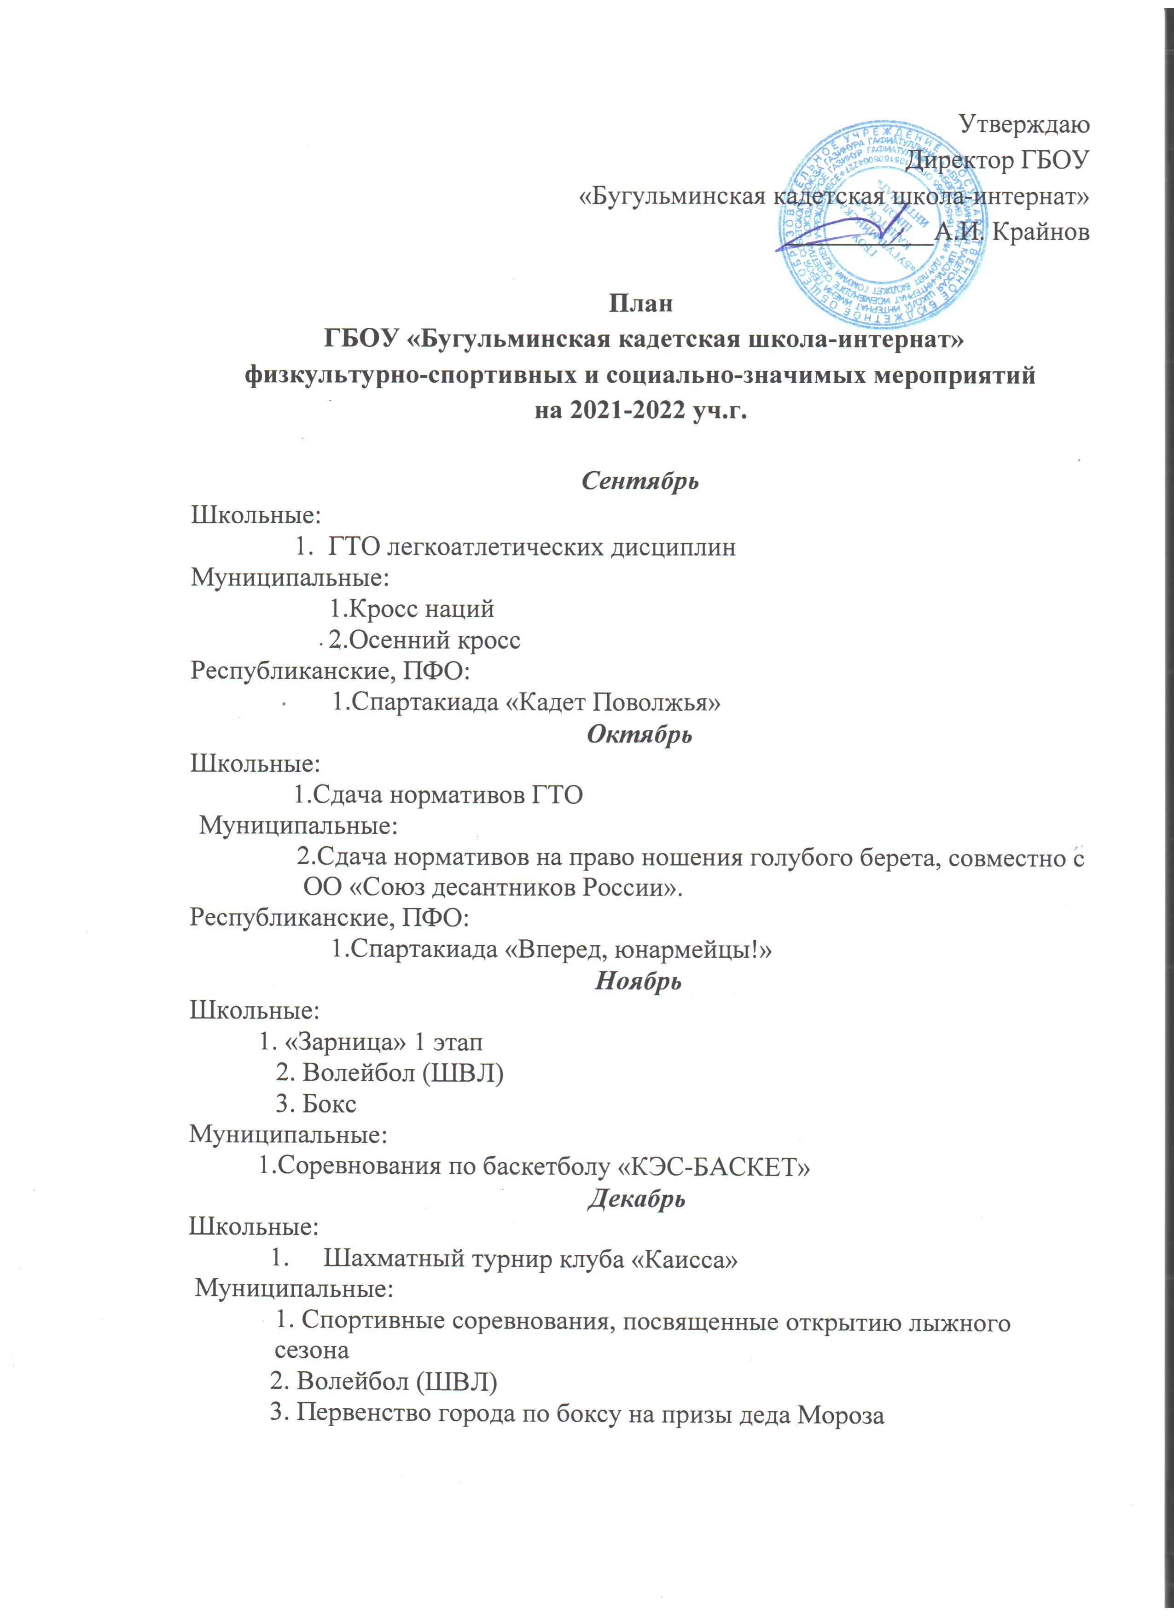
Утверждаю
Январь
Школьные:
        - Дни здоровья на Лыжной базе
        - Открытие месячника оборонно-массовой и спортивно-оздоровительной работы
Февраль
Школьные (с привлечение специалистов ДОСААФ, ОО «Союз десантников России», тренеров ДЮШС города):
          - «Шахматный гроссмейстер» первенство школы
          - Баскетбольное первенство «Юный снайпер»
          - Школьный волейбольный турнир.
          - Лыжные гонки на 3 км.
          - «Лыжный десант», посвященный Дню памяти о россиянах, исполнявших служебный долг за пределами Отечества
6.«Частица сердца в добрые дела»
военизированная эстафета.
Республиканские:
            - Первенство по боксу
            - «Растим патриотов России» военно-спортивные соревнования г. Казань.
            - «Юный стрелок» ДОСААФ
Март
Школьные:
1.Сдача нормативов ГТО
Муниципальные:
1.Закрытие лыжного сезона.
Апрель
Школьные:
1.Участие в фестивале ВФСК «ГТО»
2.Школьное первенство по волейболу
Республиканские:
1.Участие в военно-спортивной игре «Победа»
Май
Школьные:
- Легкоатлетический кросс
- Первенство по мини-футболу
Муниципальные:
1.Участие в городской легкоатлетической эстафете, посвященной
Дню Победы.
2.Сдача нормативов на право ношения Голубого берета.
Республиканские профильные смены

